**IDEA 环境Spring context.xml 配置文件头部显示红色解决**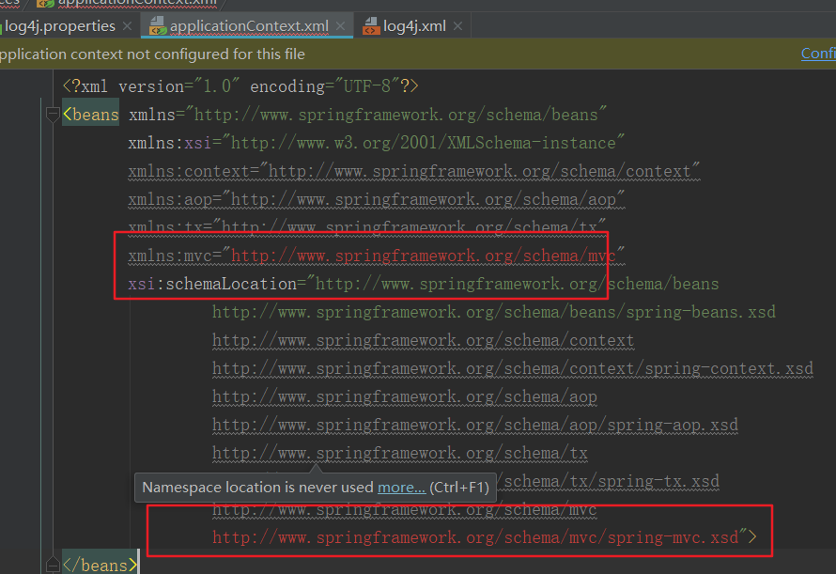

解决方法：把爆红的网址添加到ignored shemas and DTDs中

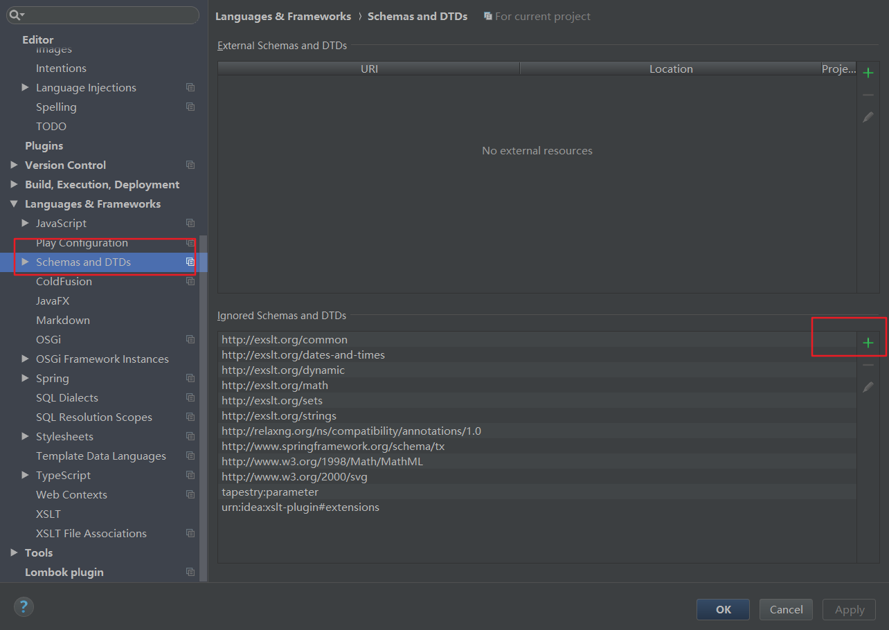

# Idea中Module is not specified解决办法

打开idea发现项目启动不了了，出现了这个错误：Module is not specified

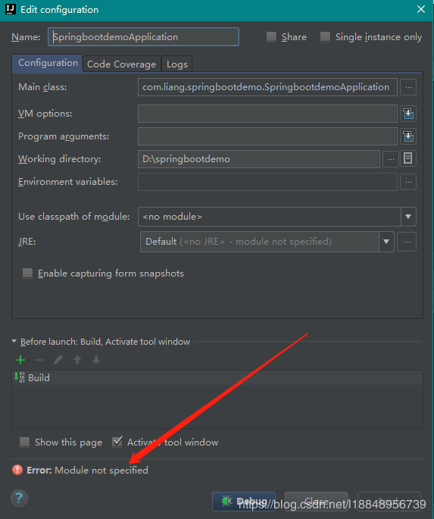

解决如下：Edit Configuration -> Configuration -> Use classpath of module -> 选择你当前的module -> Apply就可以了

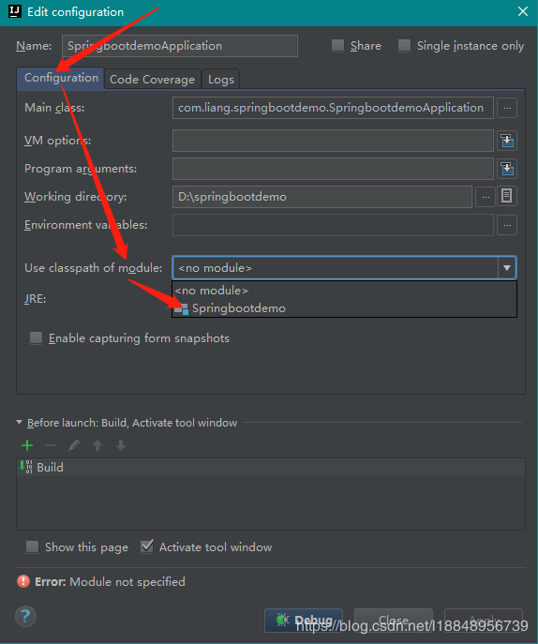

# IEAD中复制

当我们有两个Module，两个Module的包名类名一样，这时想把一个Module中的代码连同包名等一起复制到另一个Module中，我们不要在IDEA中进行复制，【如果在IDEA中复制你会发现一个奇葩的问题，就是本来从Modlue1中把包、类复制到Module2中，在Module2中进行修改，此时你会奇葩的发现Modlue1中的代码也发生了改变，效果像是修改了Modlue1中的代码，导致一些错误】而如果在磁盘中找到相应的保存位置，在磁盘中进行对应文件的复制，这样就非常好使，不会出现Modulle之间包名，类名错乱的情况